Приложение № 3
к документации об аукционе в электронной форме

Техническое задание
на поставку продукции для нужд МУП «ЦМИ»

Все товарные знаки, используемые в техническом задании и во всех документах, находящихся в отдельных файлах, по умолчанию сопровождаются словами «или эквивалент». При описании объекта закупки использованы преимущественно стандартные показатели, требования, условные обозначения и терминология, касающиеся технических и качественных характеристик объекта закупки, установленные в соответствии с техническими регламентами, стандартами и иными требованиями, предусмотренными законодательством Российской Федерации о техническом регулировании.
Соответствие качества поставляемых товаров нормам и стандартам, установленным действующими нормативными актами. Товар должен быть новый (товар не был в употреблении, не прошел ремонт, в том числе восстановление, восстановление потребительских свойств).
Поставщик указывает конкретные показатели, соответствующие значениям, установленным документацией о таком аукционе, товарный знак (его словесное обозначение) (при наличии), знак обслуживания (при наличии), фирменное наименование (при наличии), патенты (при наличии), полезные модели (при наличии), промышленные образцы (при наличии), наименование страны происхождения товара.
Доставка, разгрузка товара по адресу заказчика должна осуществляться транспортом и силами поставщика.
Вся готовая продукция при отгрузке должна быть должным образом упакована. Упаковка должна предохранять продукцию от порчи во время транспортировки и хранения в обычно принятых условиях. Поставщик предоставляет технические паспорта, сертификаты соответствия на поставляемую продукцию.

п/п | Наименование | Характеристика | Ед. изм. | Общее кол-во
Место поставки товара: г. Новосибирск, Красный проспект, 50
1 | Арматура для смывного бачка | Рабочее давление, не менее 0,05 МПа, не более 10 МПа.  Время заполнения бачка в объеме 6,0 л, не более 2,5 мин.  Стабильность уровня воды при изменении давления на 0,1 МПа, не более 2,0 мм.  Тип подводки – нижняя. | шт. | 50
2 | Диск абразивный по металлу | Диаметр отрезной диска не менее 115 мм не более 120 мм.  Посадочный диаметр диска не более 22,23 мм.  Толщина не менее 1,4 мм. | шт. | 50
3 | Диск абразивный по металлу | Диаметр отрезной диска не менее 125 мм не более 130 мм.  Посадочный диаметр диска не более 22,23 мм.  Толщина не менее 1,4 мм. | шт. | 100
4 | Диск абразивный по металлу | Диаметр отрезной диска не менее 230 мм не более 240 мм.  Посадочный диаметр диска не более 22,23 мм.  Толщина не менее 1,4 мм. | шт. | 100
5 | Замок врезной «FUARO» или эквивалент | способ установки: врезной  комплектация: с ручками  цвет: золото  Ресурс работы не менее 250 000 циклов открывания/закрывания.  2 класс безопасности замка.  Межосевое расстояние 85 мм, установочное расстояние (бэксет) не менее 45 не более 46 мм, универсальной защелкой для левых и правых дверей. Дверные ручки на планке: материал ручек - алюминий, материал планок - сталь. На планке расстояние между крепежными винтами не менее 210 мм не более 220 мм. Длина планки 245 мм ± 8 мм. В основании ручки опорный подшипник. Латунный цилиндровый механизм в цвет замка, не менее 5 ключей. Фурнитура: ответная планка, стяжные винты для ручек, крепежная фурнитура. Количество ригелей 3 шт. ГОСТ 5089-2011 | шт. | 30
6 | Замок навесной | Тип замка навесной.  Ширина навесного замка: не менее 70 мм.  Высота навесного замка: не менее 103 мм.  Дужка: каленая закругленная.  Диаметр дужки не менее 10 мм не более 12 мм.  Проем дужки высота: не менее 40 мм.  Проем дужки ширина: не менее 38 мм.  Образец:  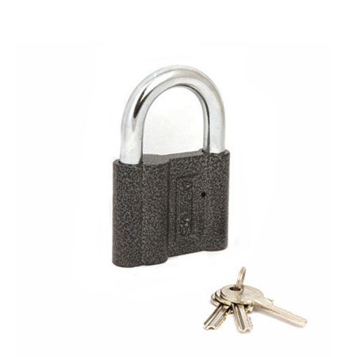 | шт. | 300
7 | Замок накладной «Сенат» или эквивалент | Замок накладной сувальный со скошенными краями, предназначен для запирания правых и левых дверей жилых и производственных помещений.  Засов из 4 стальных цилиндров диаметром не менее 12 мм. Открывается и закрывается с обеих сторон двери комплектным ключом. В комплекте не менее 3 ключей.  Образец:  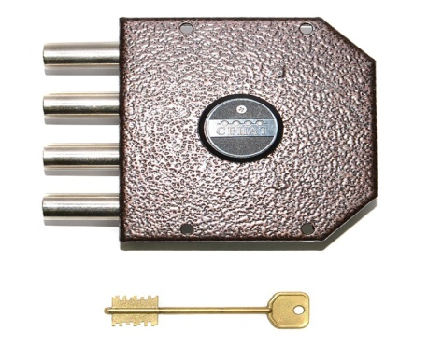 | шт. | 50
8 | Изолента ПВХ (синяя) | Внешний вид ленты: лента не должна иметь отверстий, пузырей, складок, трещин и посторонних включений, пропусков клеевого слоя и надрывов на кромках.  Внешний вид рулона: поверхность рулона должна быть гладкой.  Не допускается выпуклость витков ленты и сквозные зазоры между витками на торцах рулона. Цвет ленты: синяя. Ширина от 15 мм до 20 мм. Толщина в соответствии с ГОСТ 16214-86. | шт. | 50
9 | Кабель ВВГ 3*1,5 | Количество жил не менее 3.  Номинальное напряжение не менее 0,66 кВ.  Материал жилы: медь.  Класс токопроводящей жилы (Европейские стандарты) 1 = однопроволочная.  Номинальное сечение проводника не менее 1,5 мм/кВ.  Форма жил: круглая.  Изоляция жилы: поливинилхлорид (PVC).  Толщина изоляции жил не менее 0,6 мм.  Материал оболочки: ПВХ - пластикат, пониженной пожароопасности.  Эксплуатация при температуре от -50 до +50° С.  Рекомендуемая температура монтажа при протяжке не ниже -15 °С. ГОСТ | м | 500
10 | Кабель ВВГп-нг 3*2,5 | Количество жил не менее 3.  Номинальное напряжение не менее 0,66 кВ.  Материал жилы: медь.  Класс токопроводящей жилы (Европейские стандарты) 1 = однопроволочная.  Номинальное сечение проводника не менее 2,5 мм/кВ.  Форма жил: круглая.  Изоляция жилы: поливинилхлорид (PVC).  Толщина изоляции жил не менее 0,6 мм.  Материал оболочки: ПВХ - пластикат пониженной пожароопасности.  Эксплуатация при температуре от -50 до +50° С. Рекомендуемая температура монтажа при протяжке не ниже -15 °С. ГОСТ | м | 500
11 | Кабель-канал | Вес не более 0,28 кг.  Ширина не менее 25 мм.  Высота не более 16 мм.  Длина не менее 2000 мм не более 2050 мм.  Цвет: белый. Материал: самозатухающий ПВХ. | п.м. | 200
12 | Крепеж к стене для раковины | Комплект:  - шпилька сантехническая 8х100 мм – 2 шт;  - дюбель 12х60 мм – 2 шт;  - гайка М8 – 2 шт;  - установочная эксцентриковая шайба – 2 шт. | шт. | 50
13 | Крепеж к полу для унитаза | Комплект:  - шуруп D=6х90(или100) мм – 2 шт;  - дюбель распорный трехсегментный D=10х50 мм – 2 шт;  - втулка с колпачком белая – 2 шт. | шт. | 100
14 | Лампа светодиодная | Мощность не менее 15Вт.  тип цоколя: Е27.  колба: А60.  цвет освещения: теплый свет. | шт. | 100
15 | Лампа энергосберегающая 15W/840 спираль | тип лампы: энергосберегающая КЛЛ; форма колбы лампы: спираль; цвет колбы: белая; тип цоколя: Е27; напряжение: 220В; мощность: не менее 15 Вт; световой поток: 900 Лм; срок службы лампы: не менее 8000 часов, цвет освещения: холодный белый свет. | шт. | 100
16 | Лампы светодиодные | Потребляемая мощность не менее 8 Вт не более 10 Вт;  Световой поток не менее 600 Лм не более 1000 Лм;  Температура света не менее 4000 К не более 6500 К;  Цвет освещения: холодный белый свет  Срок службы не менее 30000 часов;  Номинальное напряжение 220В; Длина - 600 мм±3 мм;  Поворотный цоколь-G13; Материал корпуса - термопластик. Колба Т8 - матовая.  Стабилизированный по напряжению и току блок питания с защитой от коротких замыканий.  Наличие фильтра частотных помех.  Образец:  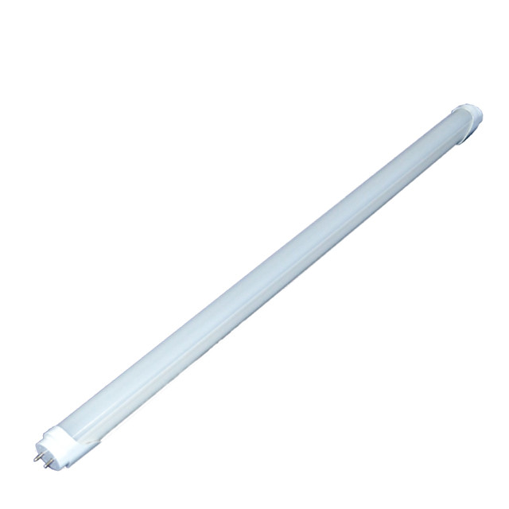 | шт. | 200
17 | Мешок плетеный | Мешки полипропиленовые, белые.  Габариты не менее 55 х 105 см.  Плетение 34 х 34 нитей на 10 см.  Высший сорт. | шт. | 300
18 | Розетка скрытая с заземлением с защитными шторками | Модуль розетки  Способ монтажа: скрытой установки  С заземляющим контактом  Номин. напряжение, В: 220/250  Со шторками (защита от прикосновения)  1 местная; цвет: белый.  Способ крепления проводов: винтовой зажим.  Степень защиты IP: не менее 20 IP.  Максимальная нагрузка 16 А  Лицевая накладка в сборе с механизмом. | шт. | 100
19 | Набор БИТ для шуруповерта | Набор БИТ. В комплекте не менее 5 насадок (+), не менее 5 насадок (-). | шт. | 10
20 | Пена монтажная ««Makroflex» или эквивалент | Профессиональная однокомпонентная монтажная пена.  Для установки баллона с пеной в монтажный пистолет.  Объем не менее 750 мл - объем выхода монтажной пены составляет от 45 до 50 литров.  Теплопроводность не ниже 0.03 Вт/м•°К (Вт/м•°С).  Плотность не менее 25 кг/м³.  Время отверждения при 20°С и относительной влажности более 50%, ч, не более 16 мин.  Огнеупорность: B3 DIN 4102 | шт. | 100
21 | Перчатки трикотажные ПВХ с пупырышками | Материал: комбинированные.  Рисунок: точка.  Тип общего назначения.  Класс вязки не менее 7.  Количество нитей не менее 4.  Вес не менее 60 гр.  Материал х/б c ПВХ напылением. 1 пара = 1 шт. | шт. | 300
22 | Тент защитный | Укрывная пленка.  Длина не менее 12,5 м.  Ширина не менее 4 м.  Плотность не менее 15 мкм. | шт. | 50
23 | Провод ШВВП 2х0,75 | Две медных токопроводящих жилы, с поливинилхлоридной изоляцией, с поливинилхлоридной оболочкой, гибкий провод на напряжение до 380 В.  Номинальная толщина изоляции жил: 0,50 мм.  Номинальная толщина оболочки: 0,6 мм. | м | 100
24 | Проволка вязальная | Стальная вязальная проволока, широко применима в строительстве и быту для временного или постоянного крепления, связывания элементов и пр.  Толщина проволоки не менее 2 мм не более 3 мм.  Антикоррозионное оцинкованное покрытие.  Материал: углеродистая сталь. Тип: проволока вязальная. | м | 500
25 | Радиатор | Количество секций - не менее 7 шт.  Тип МС-140.  Материал – чугун. | шт. | 5
26 | Жидкость для размораживания замков | Основой жидкости является изопропиловый спирт и гликоль.  Объем флакона не менее 50 мл. | шт. | 20
27 | Универсальная смазка «wd-40» или эквивалент | Аэрозольное универсальное средство, обладающее смазывающими, антикоррозионными и водоотталкивающими свойствами, предназначено для обработки и смазки разных видов поверхностей.  Вес, объем флакона не менее 250 гр. | шт. | 30
28 | Электроды Э46 | Электроды с рутилово-целлюлозным покрытием. Предназначен для сварки конструкций из низкоуглеродистых и низколегированных сталей с пределом текучести до 400 МПа, в том числе водопроводных труб.  Размер 3,0 мм х 350 мм.  Количество не менее 200 шт. в пачке. Вес пачки не менее 5,0 кг.  Для сварки в любых пространственных положениях: 1, 2, 3, 4, 5, 6.  Ток: ~ / = (+ / ̶ ) переменный / постоянный.  Расход электродов на 1 кг наплавленного металла – 1,7 кг | пач. | 10
29 | Ориентированно -стружечная плита ОСП (OSB-3) | Размеры плиты: Длина не менее 2500 мм. Ширина не менее 1250 мм. Толщина не менее 9 мм не более 10 мм. Плиты с ровными краями. Класс плиты ОСП-3 (OSB-3). ГОСТ 32567-2013. | шт. | 20
30 | Поликарбонат | Длина не менее - 600 см. Ширина не менее - 210 см. Толщина не менее - 4 мм. Ребра жесткости прямые либо х-образные. Цвет - бесцветный, прозрачный материал. Полностью прозрачный материал с пропускаемостью не ниже 82% естественного света. | лист | 20
31 | Гипсокартон влагостойкий | Материал для сухого строительства, лист выполнен из гипсового сердечника, спрессованного двумя слоями картона (сверху и снизу).  Толщина от 9 до 14 мм.  Длина не менее 2500 мм.  Ширина не менее 1200 мм.  ГОСТ 6266-97 | шт. | 10
32 | Шпатлевка | Применяется для окончательного тонкослойного выравнивания поверхностей стен и потолков из цементной и гипсовой штукатурки, бетона и газобетона внутри сухих помещений,для выравнивания стыков в гипсокартонных и гипсоволокнистых листах, для заделки трещин и повреждений ГКЛ и ГВЛ. Тип вяжущего - гипс.  Цвет - белый.  Расход сухой смеси при толщине слоя 1 мм: не более 1,2 кг/м2.  Толщина слоя минимальная не менее 0,5 мм максимальная не менее 5 мм.  Расход воды на 1 кг смеси от 0,4 до 0,68л.  Прочность при сжатии (через 7 суток) не менее 4,0 МПа.  Время жизнеспособности приготовленного раствора не менее 40 мин.  Время полного высыхания 24 часа. Применяется внутри помещений с нормальной влажностью и температурой от +5 до +30ºС  Вес не менее 20 не более 25 кг. | шт. | 6
33 | Дверь финская крашенная | Высота 2076 мм.  Ширина 670 мм.  Толщина 38 мм.  Вес 12 кг.  Дверное полотно облегченной конструкции,  (сотовое наполнение) толщиной 38 мм, с притвором (фальцем),  каркас из сращенного массива сосны, с двух сторон плита МДФ.  Поверхность МДФ, окрашены в белый цвет.  Упаковка - гофрокороб, полиэтилен.  Комплектация:  - Коробка из МДФ 74*30*2100 мм без порога с накладными петлями,  - Полотно. | шт. | 32
34 | Наличники для двери | Высота, мм 2200  Ширина, мм 70  цвет белый | шт. | 160
35 | Добор дверной | Высота, мм 2200  Ширина, мм 100  цвет белый | шт. | 64
36 | Дверная ручка | Комплект на 1 дверь:  - накладная ручка (2 шт. скрепленные) + четырехгранный стержень, стяжные винты (цвет хром);  - замок для дверей с притвором (замок, ключ, ответная планка) под ручки типа евростандарт, а также фалевые ручки с косым ригелем. Запирается заверткой WC. В позиции "закрыто" блокируется косой ригель;  - накладка (2 шт. скрепленные) + четырехгранный стержень, стяжные винты, с индикацией «закрыто-открыто». | шт. | 32
37 | Светильники  потолочные | Светильник ЛВО 4х18 для потолка типа «Армстронг» - встраиваемый, зеркальная решетка, без ламп, с ЭПРА, размеры: длина 595 мм х ширина 595 мм, высота не менее 70 мм не более 80 мм, материал корпуса - металл (сталь), материал решетки - алюминий, цоколь - G13. | шт. | 20
38 | Труба канализационная Д50 | канализационные полипропиленовые трубы  диаметр 50 мм  длина 1000мм | шт. | 4
39 | Труба канализационная Д110 | канализационные полипропиленовые трубы  диаметр 110 мм  длина 1000 мм | шт. | 22
40 | Отвод  канализационный Д50 | отвод 87 градусов для канализационных полипропиленовых труб  диаметр 50 мм | шт. | 8
41 | Отвод  канализационный Д110 | отвод 87 градусов для канализационных полипропиленовых труб  диаметр 110 мм | шт. | 11
42 | Тройник  прямоугольный канализационный Д50 | тройник прямоугольный для канализационных полипропиленовых труб  диаметр 50-50-50 мм | шт. | 2
43 | Тройник  прямоугольный канализационный Д110 | тройник прямоугольный для канализационных полипропиленовых труб  диаметр 100-100-100 мм | шт. | 11
44 | Заглушка  канализационная Д110 | заглушка для канализационных полипропиленовых труб  диаметр 110 мм | шт. | 11
45 | Линолеум «Tarkett» или эквивалент | Линолеум полукоммерческий.  Класс применения не ниже 23, 32.  Толщина покрытия общая не менее 2,20 мм.  Толщина защитного слоя не менее 0,50 мм.  Дополнительное защитное покрытие - EXTREME PROTECTION.  Класс пожарной опасности - КМ 5.  Безопасность материала (сертификаты) да.  Намотка стандартного рулона не менее 25 м.  Ширина рулона не менее 2 м не более 2,20 м.  Истираемость не более 30 г/кв.м.  Срок службы не менее 15 лет.  Цвет согласовать с заказчиком. | рул. | 4
46 | Краска для интерьеров с возможностью колеровки | Краска водоэмульсионная интерьерная, латексная, сопротивление к воздействию мокрой щетки не менее 4500 не более 5000 проходов, плотность 1,3 - 1,6 кг/л, укрывистость не ниже 200 г/ м², расход краски не менее 150 г/ м² не более 180 г/ м². Тип поверхностей: стены и потолки в помещениях c высокой эксплуатационной нагрузкой и частой влажной уборкой.  Цвет: белый, Возможность колеровки.  Время высыхания не более 1 часа.  Срок годности не менее 2 лет. Тара металлическое ведро. Фасовка 1 ведро не менее 14 кг не более 16 кг. | ведер | 30
47 | Профиль потолочный для гипсокартона | Профиль С-образной формы из оцинкованной стали.  Ширина – не менее 60 мм не более 65 мм.  Длина не менее 2900 мм не более 3200 мм.  Высота стенок не менее 27 мм не более 29 мм.  Толщина стенок не менее 0,4 мм не более 0,5 мм.  Количество в упаковке не менее 18 шт. | упак. | 2
48 | Подвес прямой для потолочного профиля | Материал: оцинкованная сталь.  Сечение профиля: 60 мм х 27 мм.  Толщина: не менее 0,8 мм не более 0,9 мм.  Ширина: от 27 мм до 30 мм.  Длина: не менее 275 не более 306 мм. | шт. | 300
49 | Унитаз напольный | Комплектация: чаша, бачок, сиденье, арматура слива  Ширина чаши: не менее 345 мм не более 360 мм  Ширина бачка: не менее 345 мм не более 380 мм  Высота с бачком: не менее 750 мм не более 790 мм  Глубина: не менее 630 мм не более 655 мм  Цвет: белый  Тип подводки: нижняя  Выпуск: косой  Тип унитаза: напольный | шт. | 12
Место поставки товара: г. Новосибирск, ул. Станционная, 66/2
50 | Труба стальная Ду50 | Труба стальная электросварная прямошовная. Изготавливается в соответствии с ГОСТ 10705-80. Сортамент в соответствии с ГОСТ – 10704-91. Наружный диаметр трубы 60 мм, толщина стенки не менее 3,5 мм не более 3,8 мм. Длина 3000 мм, II класса точности. | м | 60
51 | Арматура А3 Ø 12 А500СП | Арматурный прокат периодического профиля: ГОСТ Р 52544-2006 Сталь класса А-III (А500С), диаметр 12 мм. Длина прутков 3000 мм. | м.п. | 360
52 | Арматура А3 Ø 20 А500СП | Арматурный прокат периодического профиля: ГОСТ Р 52544-2006. Сталь класса А-III (А500С), диаметр 20 мм. Длина прутков 3000 мм. | м.п. | 60
53 | Труба квадратного профиля 50х50х3 | Материал: сталь. Наружные размеры: высота 50 мм ± 0,4 мм, ширина 50 мм ± 0,4 мм, толщина стенки 3 мм. Длина 3000 мм. ГОСТ 8639-82. | м.п. | 30
54 | Труба прямоугольного профиля 50х25х3 | Материал: сталь. Наружные размеры: высота 25 мм ± 0,3 мм, ширина 50 мм ± 0,4 мм, толщина стенки 3 мм. Длина 3000 мм. ГОСТ 8645-68. | м.п. | 120
55 | Труба квадратного профиля 40х40х3 | Материал: сталь. Наружные размеры: высота 40 мм ± 0,4 мм, ширина 40 мм ± 0,4 мм, толщина стенки 3 мм. Длина 3000 мм. ГОСТ 8639-82. | м.п. | 120
56 | Уголок равнополочный 40х3 | Материал: сталь. Ширина полки 40 мм ± 1,0 мм, толщина полки не менее 3 мм не более 3,3 мм. Длина 3000 мм. ГОСТ 8509-93. | м.п. | 120
57 | Уголок равнополочный 32х3 | Материал: сталь. Ширина полки 32 мм ± 1,0 мм, толщина полки не менее 3 мм не более 3,3 мм. Длина 3000 мм. ГОСТ 8509-93. | м.п. | 60
58 | Швеллер 10П | Швеллер с параллельными гранями полок 10 П. Высота 100 мм ± 2,0 мм, ширина полки 46 мм ± 2,0 мм. Длина 3000 мм. ГОСТ 8240-89. | м.п. | 30
59 | Профлист С-44 (оцинковка) | Профилированный лист металла, волна С-44. Материал металла: оцинкованная сталь. Длина листа 3000 мм. Высота 44 мм ± 1,5 мм. Ширина 1047 мм ± 8,0 мм. Толщина 0,8 мм. ГОСТ 24045-94. | кв.м | 80
60 | Лист металлический горячекатаный | Лист металлический ГОСТ 19903-2015, размер: ширина не менее 1250 мм, длина не менее 2500 мм, толщина металла не менее 2 мм не более 2,2 мм. | шт. | 5
61 | Арматура | Стержни арматуры периодического профиля. Стержни арматуры должны быть длиной не менее 2 м не более 3 м. Диаметр не менее 16 мм не более 17 мм. Сталь класса А-III (А500С). ГОСТ Р 52544-2006. | м | 120
62 | Утеплитель «ECOroll» или эквивалент | Рулонный утеплитель. Длина не менее 8200 мм. Ширина не менее 1220 мм. Толщина не менее 50 мм. Плотность не менее 10 кг/м3. | рул. | 6
63 | Утеплитель «Технониколь» или эквивалент | Экструзионный пенополистирол. Листы толщина не менее 30 мм. Длина не менее 1180 мм. Ширина не менее 580 мм. | шт. | 65

